教学方法与学习方法

一、授课方法

（一）讲授法，注重知识点的实际应用，并将人文关怀、中国科学思维融入课堂；

（二）案例教学法，采用临床真实情境或事件，引导学生主动参与课堂讨论，培养学生分析问题、解决问题的综合能力；

（三）角色扮演法， 让学生扮演护士、病人、家属等角色，增加学习趣味性和情感认同，培养理解、尊重、关爱病人的爱伤意识，提升人文关怀、护患沟通的意识和技巧。

（四）小组讨论法，开展小组讨论，培养学生思维的灵活性、独立性，团队合作能力和运用理论知识解决实际问题的能力。

（五）翻转课堂，在优慕课、雨课堂发布学习任务，让学生通过互联网去使用优质的教育资源、自主学习，课堂上答疑解惑、学生展示，真正实现以学生为主体。

（六）文献阅读法，指导学生阅读自行在网络上查找或教师指定的书籍、资料、文献，扩展视野，培养学生自学能力，学会读书和独立思考，养成终身学习的习惯。

二、学习方法

（一）课前预习相关知识，融合相关心理学知识能够熟悉课堂内容，拓展知识点，激发学习兴趣。

（二）积极参与课堂案例讨论。

（三）作业形式多样化（讨论、案例分析、角色扮演等）。

三、教学创新

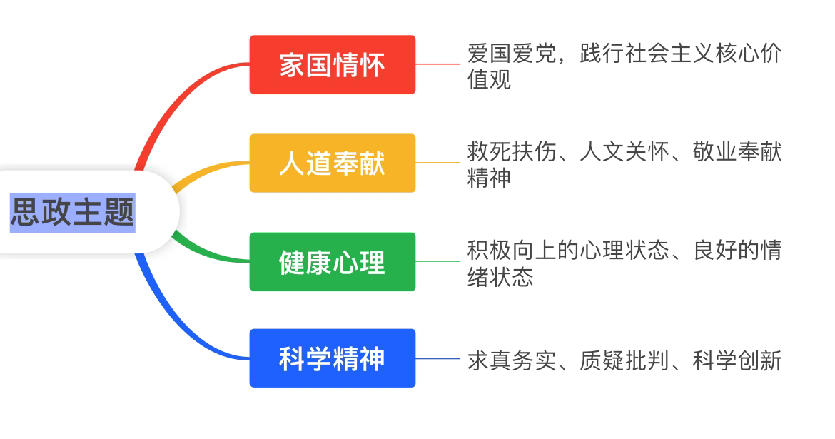

网络资源联动：采用线上+线下的混合式教学模式。依托优慕课、雨课堂平台开展线上预习、讨论、布置作业与批改、课后辅导活动；课前在优慕课共享教学资源（如PPT、微课、知识链接、人物故事、影视资料），学生可以提前预习、拓展知识点、扩展视野、激发学习兴趣，每个章节进行思政案例的资源线上发布学习；课中采用雨课堂上课，随时反馈学习效果，增加课程思政案例和内容，培育学生关心关爱病人的情感；课后在优慕课布置测试题、作业，开展课外辅导，有效巩固、延伸和补充课堂教学。

体现情感目标：增加师生之间的良好互动，增进了教学双方的情感共鸣，可以将教师的职业认同感传递给学生，促使学生感受到价值所在。

四、考核方式

教学考核评价分为学生成绩评价与教学效果评价相结合的方式，对学生的认知、能力及态度进行综合评价。

护理心理学采用多元化评价标准，注重形成性评价。

（1）期中考试：线上闭卷考试，内容为客观题，占总成绩10%，覆盖前四章内容。

（2）期末考试：闭卷，根据本大纲所规定的教学目标进行命题，覆盖到各章，并适当突出重点章节，体现课程的内容重点，占总成绩50%。

（3）实践课成绩：通过翻转课堂、角色扮演等实践课表现，占总成绩的20%。

（4）线上作业完成情况、课后测试成绩，占总成绩的20%。